**Escola Municipal de Ensino Fundamental**

Descrição: MCj02515030000[1]



**“Arnaldo Francisco dos Santos”**

Rua Vital Brasil, nº 140 – Bairro Esperança.

Fone (0xx49) 33421197 – Galvão – SC

escola.arnaldosantos@gmail.com

**APOSTILA DE ATIVIDADES**

Prezados Pais, Responsáveis, Alunos!

Estamos encaminhando nova apostila com atividades complementares aos conteúdos estudados em sala de aula, para os próximos 15 dias de aula. Quinzena que compreende a semana de **07 a 25 de agosto de 2020**.

Solicitamos aos Pais que após a conclusão de todas as atividades, deixem na mesma embalagem que receberam, pois na entrega de novos materiais, essa apostila deverá ser devolvida para avaliação e correção pelos Professores.

**Aluno(a):** ___________________________________________________

Turma: **2º ano 1**  Turno:**Matutino**

Professor: **Alzira Pieta Gabriel.**

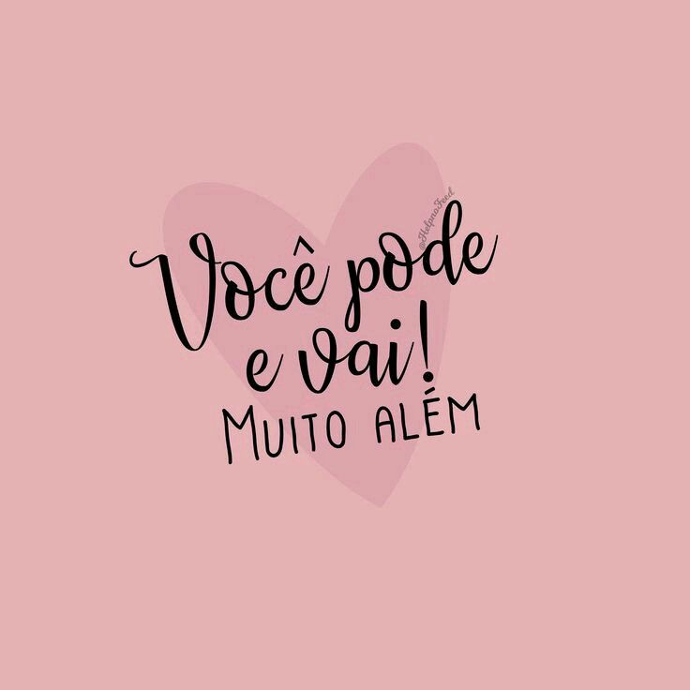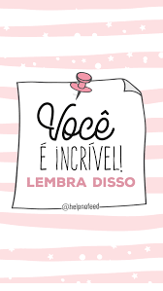

Escola Municipal de Ensino Fundamental “Arnaldo Francisco dos Santos”

Galvão/SC, _____ de agosto de 2020.

Professor(a): **Alzira Pieta Gabriel.**

Aluno(a): __________________________________ Turma: ____________

Disciplina: **Português, Matemática, Ciências, História, Geografia e Ensino Religioso.**

1ª – Vamos ler e enfeitar o texto:

**Coisas de Palhaço**

- O Palhaço o que é ?

- É ladrão de mulher.

- O Palhaço Bolota?

- Bate a cara na porta.

- O Palhaço Mentira?

- Seu canhão não atira.

- O Palhaço Perereca?

- Leva um tapa na careca.

- O Palhaço Perneta?

- Sem tostão na maleta.

- O Palhaço o que sente?

- Dor de umbigo e de dente.

- O Palhaço o que dança?

- O rock da lambança.

- O Palhaço o que diz?

- Sou um menino feliz!

(**Autor desconhecido)**

2ª – Circule no texto as palavras com **Ç**:

3ª – Escreva abaixo os nomes dos palhaços do texto:

_____________ _________­­____ ____________ ____________

4ª – Circule e pinte a estrofe que você mais gostou:

5ª – Escreva palavras sobre o palhaço:

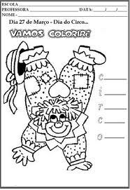

6ª – Acróstico com a palavra Palhaço:

**P**

**A**

**L**

**H**

**A**

**Ç**

**O**

7ª - Ajude o Palhaço encontrar as palavras abaixo:

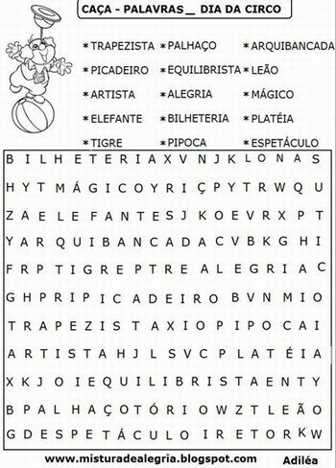

8ª – Recorte palavras com **Ç** e cole abaixo:

_______________________________________________________________

_______________________________________________________________

_______________________________________________________________

_______________________________________________________________

_______________________________________________________________

_______________________________________________________________

_______________________________________________________________

_______________________________________________________________

_______________________________________________________________

_______________________________________________________________

9ª – Vamos ajudar o Palhaço a encontrar suas rimas:

|  |  |
| --- | --- |
| - O Palhaço o quê usa?  - O macacão ____________.  - O Palhaço o que vê?  - A careta do ______________.  - O Palhaço Pipoquinha!  - É uma ________________.  - O Palhaço Ventania!  - Dorme de _____________. | -O Palhaço Bacana!  - Gosta muito de ______________.  - O Palhaço aprendiz!  - Tem uma pinta no _________.  - O Palhaço quando chora!  - Pede para ______________.  Autor: _____________________. |

10ª - Como você imagina que é a vida de um palhaço:

|  |  |  |  |
| --- | --- | --- | --- |
| O que come? | O que veste? | Onde trabalha? | Onde vive? |
|  |  |  |  |
|  |  |  |  |
|  |  |  |  |
|  |  |  |  |
|  |  |  |  |

11ª - Você acha que o Palhaço é sempre feliz? Escreva:

R: _____________________________________________________________________

12ª - Você gostaria de ter a vida de um Palhaço? Sim ou não e porquê? Escreva:

R : _____________________________________________________________________

________________________________________________________________________

13ª - Um Palhaço gosta de se alimentar bem, com isso, ele fica forte e esperto. Temos um desafio para você, escreva e desenhe alguns alimentos que ele gosta de comer:

|  |
| --- |
|  |

14ª – O Palhaço tem vários colegas de trabalho, que podem ser pessoas e também alguns animais. Agora é sua vez de encontrar o nome desses animais no diagrama abaixo e escreva ao lado:

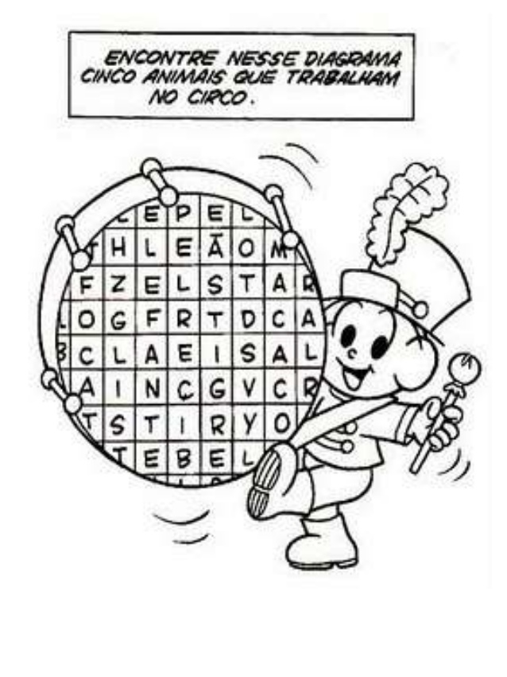

Animais encontrados:

1 - ___________________

2 - ___________________

3 - ___________________

4 - ___________________

5 - ___________________

15ª – O Palhaço leva todas as suas peças para magia nas caixas, então ajude ele encontrar os resultados das adições e pinte bem bonito:

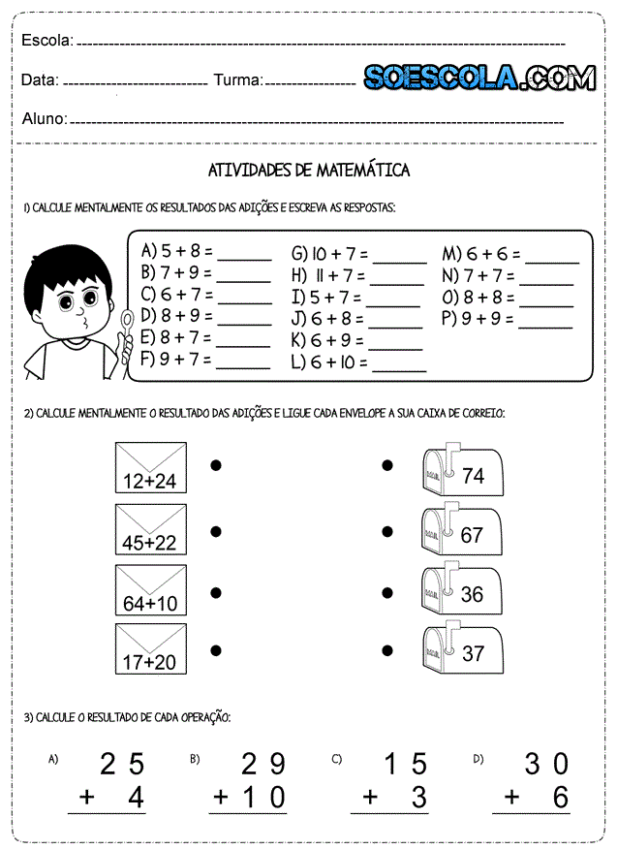

16ª – Caça aos números!

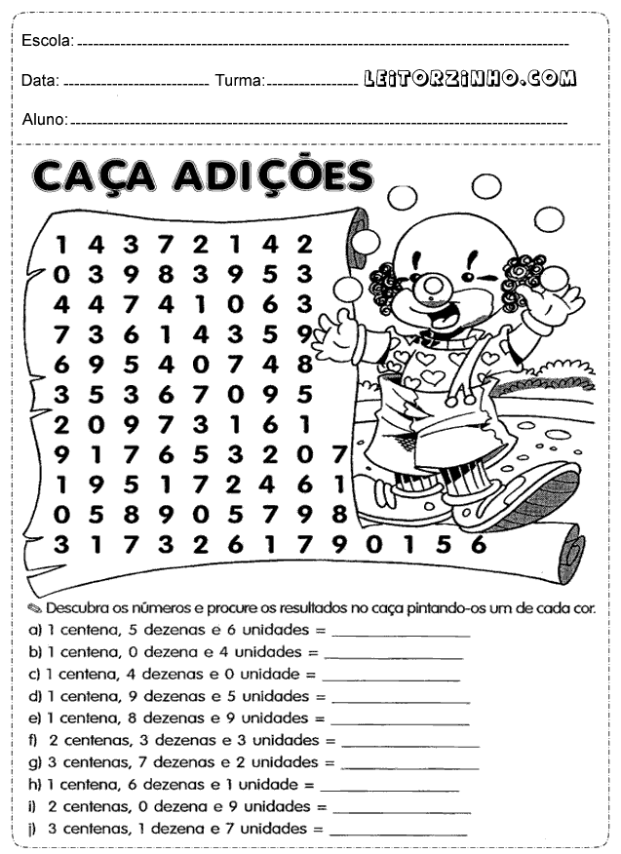

156

17ª – Ligue os números e veja o que forma! Pinte bem bonito.

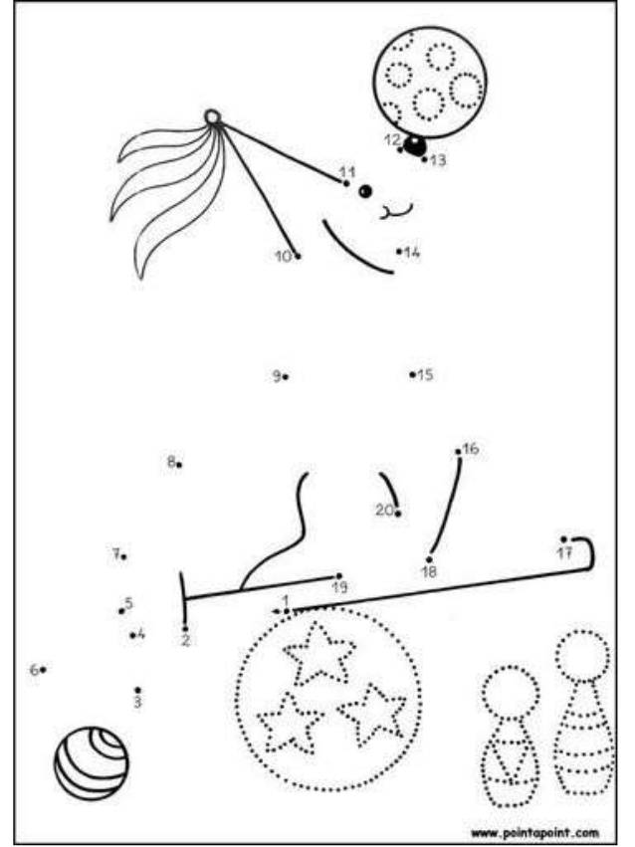

18ª - Agora é sua vez de acertar tudo! Adição!

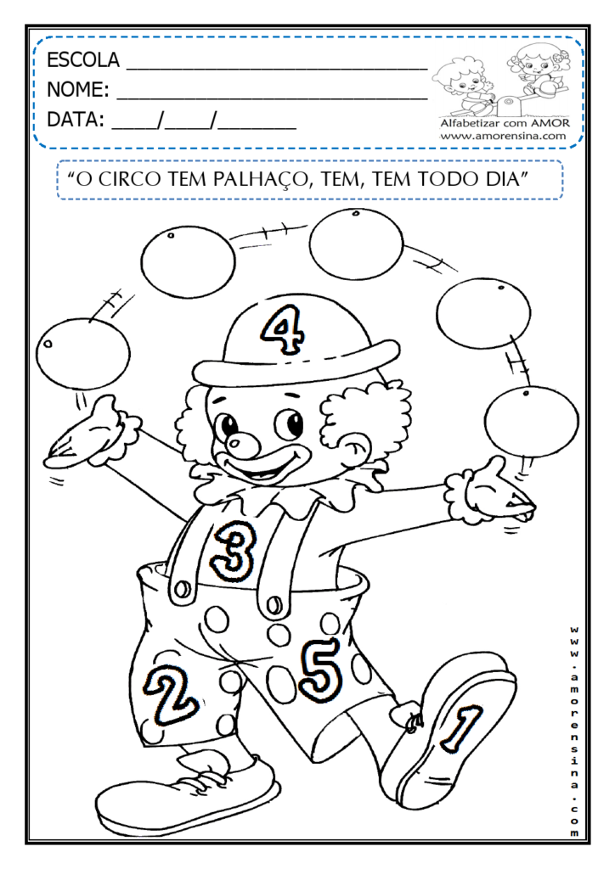

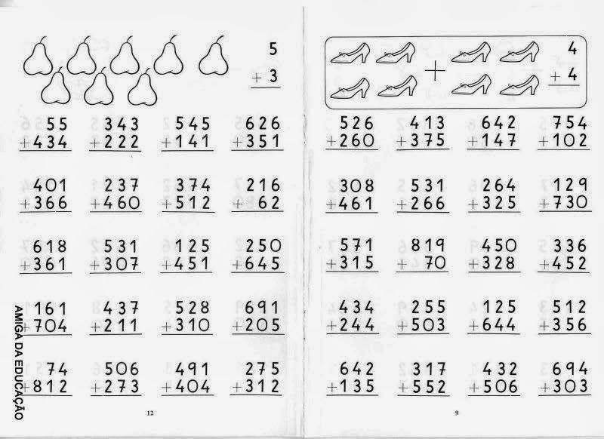









19ª – O Palhaço precisa da sua ajuda, encontre os resultados e pinte bem bonito:

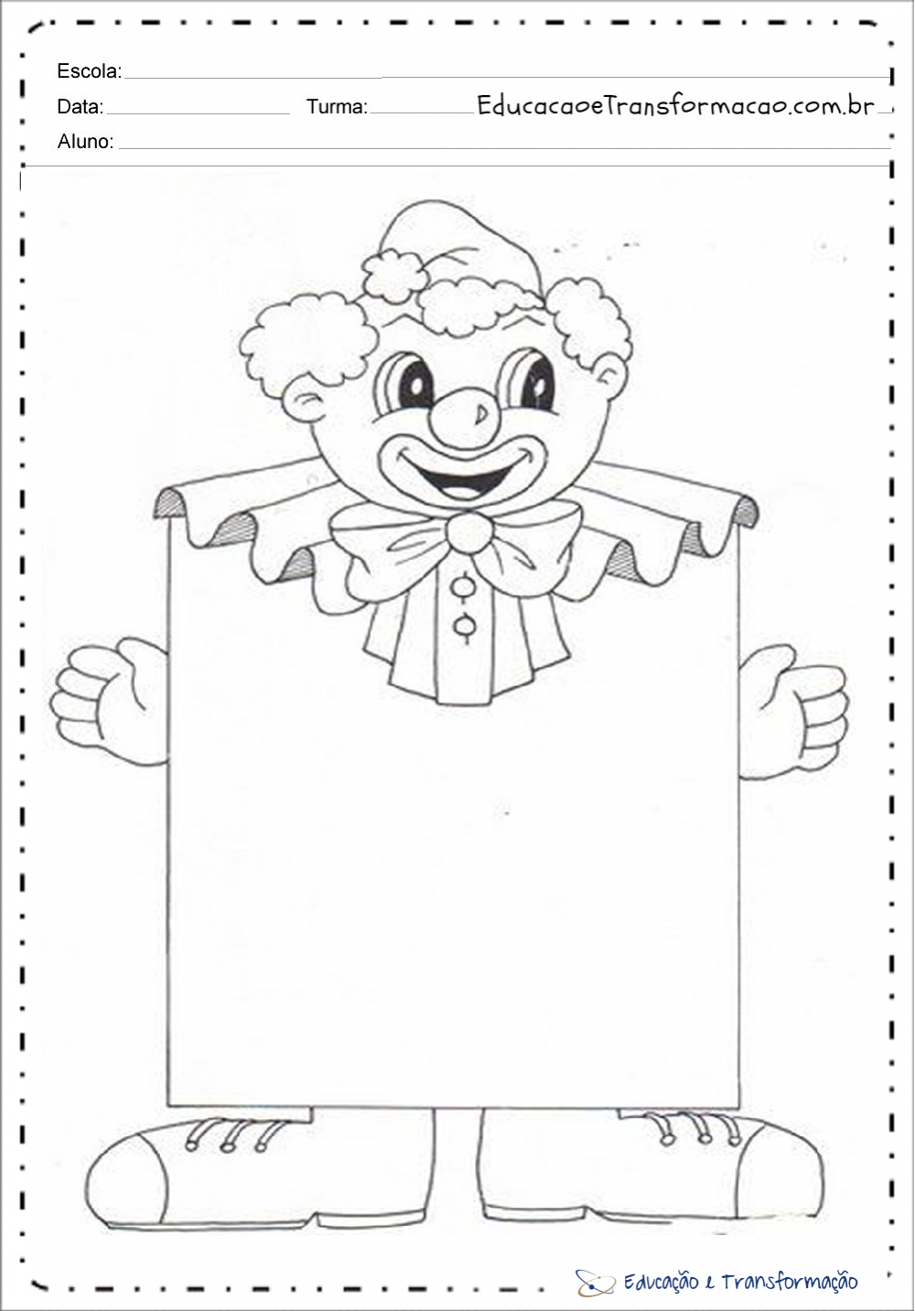

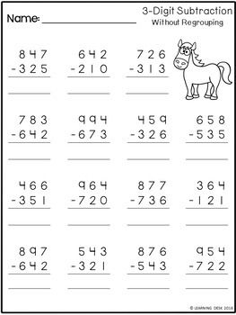



























Escola Municipal de Ensino Fundamental “Arnaldo Francisco dos Santos”

Galvão/SC, _____ de _____________ 2020.

Disciplina de Educação Física – Professora Naldiane Borella.

Aluno (a): _________________________________________ Turma: 2º ano __

**Atividade Brincadeira Cantada**

**Habilidades trabalhadas:** coordenação motora e ritmo.

Música trabalhada: **FUI À CHINA**

**"Fui à China-na (puxam o canto dos olhos para parecer chinês)  
Saber o que era China-na  
Todos eram China-na  
Ling, ling, China-na (gira os braços entre eles)  
Fui ao Halley (jogam um braço para cima)  
Saber o que era Halley  
Todos eram Halley  
Ling, ling, Halley  
Fui ao clips (estalar os dedos)  
Saber o que era clips  
Todos eram clips  
Ling, ling, clips  
Fui à dança-ça (dançam)  
Saber o que era dança-ça  
Todos eram dança-ça  
Ling, ling, dança-ça  
Fui à China-na  
Saber o que era Halley  
Todos eram clips  
Ling, ling, dança-ça"**

**Sugestão de brincar**: Convide um familiar ou mais para brincar com você, ambos batem palma e fazem os gestos sugeridos, enquanto cantam a música.

Cante, brinque e divirta-se!

**Não esqueça de enviar foto ou vídeo da atividade para o grupo do WhatsApp da turma.**

**Para auxiliar na atividade postarei um vídeo da atividade.**

**Escola Municipal de Ensino Fundamental**



Descrição: MCj02515030000[1]

**“Arnaldo Francisco dos Santos”**

Rua Vital Brasil, nº 140 – Bairro Esperança.

Fone (0xx49) 33421197 – Galvão – SC

emefarnaldosantos@yahoo.com.br

# Galvão, August ___/__ 2020.

Teacher : Joana Didone Capelli

Student: _________________________________________________

**QUESTIONÁRIO SOBRE A DISCIPLINA DE INGLÊS**

**Importante:** O questionário deve ser respondido pelos pais ou responsáveis.

1. Qual é o seu nível de conhecimento na língua inglesa:

( ) Nenhum

( ) Apenas o básico

( ) Intermediário

( ) Avançado

1. As atividades enviadas na apostila estão claras:

( ) Nem sempre

( ) Sim

( ) Não

1. Em relação a quantidade de atividades por apostila:

( ) Pouco

( ) Está bom

( ) Muito

1. Você acha necessário que sejam enviadas as atividades de inglês:

( ) a cada 15 dias

( ) 1 vez por mês

1. Você está encontrando dificuldade em ajudar seu filho a desenvolver as atividades de inglês, de que forma?

R:_____________________________________________________________________________________________________________________________________________________________________________________________________________

Arte

Galvão, _____________ de _____________________ de 2020

Professora: Carla Ravarena

Turma:_____________ - Turno: _________________________

Olá pais/responsáveis e amada(o) aluno(a), tudo bem com vocês? espero que estejam todos bem. Saudades de você, beijinhos da Profª.**Carla** **Ravarena**.

A Professora Carla está muito feliz em poder estar enviando para você a atividade de arte para você realizar em sua casa.

Observação: Pais/responsáveis peço com carinho, que ajude e oriente seu filho(a) durante a realização da atividade proposta (leitura, escrita...). Surgindo dúvidas na hora de realizar a atividade, fico a disposição de vocês (grupo da turma no whatsApp/telefone (49)88300039.

**Alegria, alegria!!**

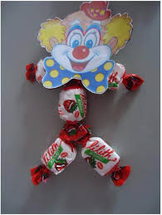

Olá, eu sou o Palhacinho Pipoquinha.

E quero saber como você se chama, escreva o seu lindo nome na linha abaixo:

_______________________________________________________________

**Atividade 1.**

Agora que você já escreveu o seu nome, pegue a máscara do Palhacinho igual à da imagem abaixo que se encontra no final da apostila e use ela para cantar, dançar e brincar.

**IMAGEM DA MÁSCARA**

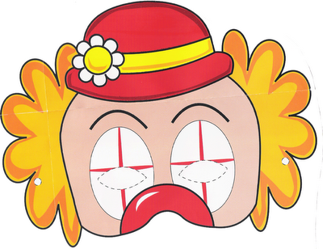

->Com a ajuda dos pais/responsáveis, você vai recortar a máscara, fazer a abertura nos olhos (contorno dos olhos no tracejado=imagem acima) e também fazer dois pequenos furos no cabelo (observe os dois pequenos furos na imagem da máscara acima) para colocar o elástico.

Depois de pronta, coloque a sua linda máscara e cante, dance, brinque... ao som da música: **O Circo da Alegria do Patati e Patatá.**

**Sugestão:** Pais/responsáveis, se vocês têm acesso a internet, sugiro a vocês que acessem a plataforma YouTube e escrevam o nome da música ->**O Circo da Alegria do Patati e Patatá** ou acessem o/a vídeo/música pelo link:

[https://www.youtube.com/watch?v=tvdzbndnolm](https://www.youtube.com/watch?v=tvDZbnDNolM) para seu/a filho(a) assistir, cantar, dançar e brincar ao som da música: **O Circo da Alegria do Patati e Patatá**, se vocês não tiverem acesso à internet, façam a leitura da letra da música abaixo.

Letra da música->

**O Circo da Alegria**

Patati e Patatá

Chegou, chegou, tá na hora da alegria

Chegou, chegou, tá na hora da alegria

O circo tem palhaço, tem, tem todo dia

O circo tem palhaço, tem, tem todo dia

Bate no bumbum, bumbum, bumbum

Pula num pé só, só, só, só, só

Tem barata aki, ki, ki, ki, ki

No meu paletó, tó, tó, tó, tó

Tem pipoca, ca, ca, ca, ca, ca

Chupa picolé, lé, lé, lé, lé

De abacaxi, não faz xixi

Na sua Vovó

Nosso circo é o maior!

Lá lá lá lá, hey!

La la la la, nosso circo é o maior!

Chegou, chegou, tá na hora da alegria

Chegou, chegou, tá na hora da alegria

O circo tem palhaço, tem, tem todo dia

O circo tem palhaço, tem, tem todo dia

Bate nobumbum, bumbum, bumbum

Pula num pé só, só, só, só, só

Tem barata aki, ki, ki, ki, ki

No meu paletó, tó, tó, tó, tó

Tem pipoca, ca, ca, ca, ca, ca

Chupa picolé, lé, lé, lé, lé

De abacaxi, não faz xixi

Na sua Vovó

Nosso circo é o maior!

Bate no bumbum, bumbum, bumbum

Pula num pé só, só, só, só, só

Tem barata aki, ki, ki, ki, ki

No meu paletó, tó, tó, tó, tó

Tem pipoca, ca, ca, ca, ca, ca

Chupa picolé, lé, lé, lé, lé

De abacaxi, não faz xixi

Na sua Vovó

Nosso circo é o maior!

Lá lá lá lá, hey!

La la la la, nosso circo é o maior!

**Maravilhosa aula!! Profª.Arte:Carla Ravarena.**